CITYLIGHT REKLÁM
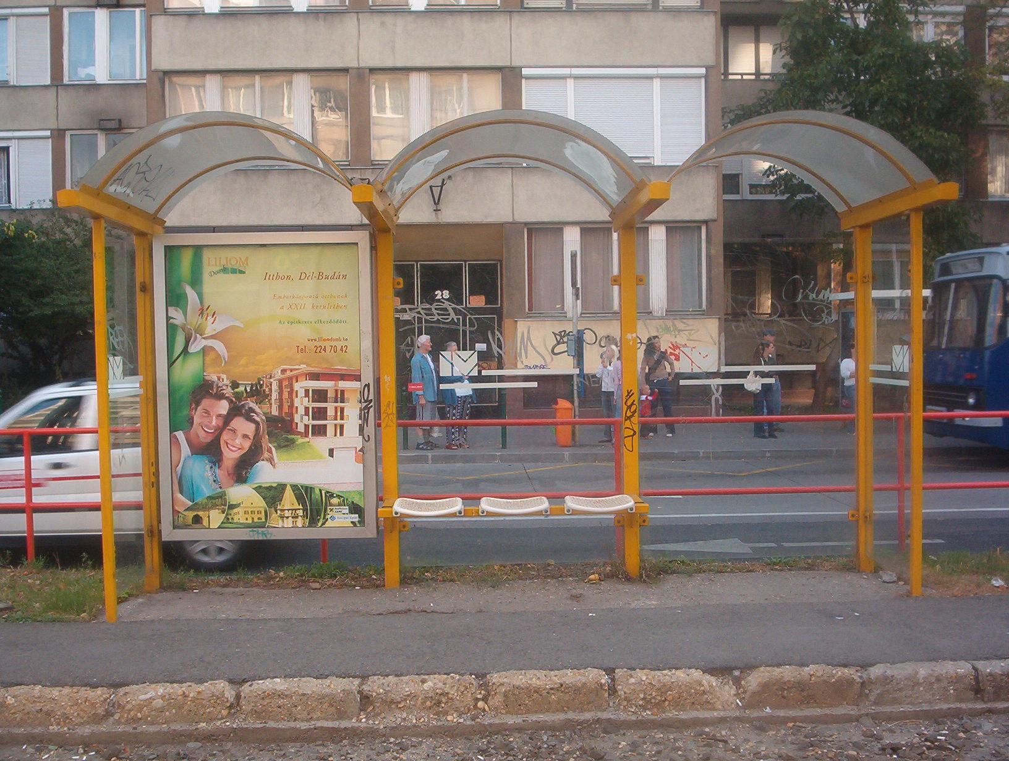
Üde színfolt a közterületi hirdetések között a citylight reklám, mely egyéni megjelenésének köszönhetően kimagaslik a többi ragasztott plakáttal ellátott médiától. Exkluzív is, hiszen a citylight reklám berendezésekben az üzenetet hordozó plakát mutatós keretben egy üveglap mögött van elhelyezve.
A citylight reklám speciális elhelyezésének köszönhetően olyan helyekre is el tudjuk juttatni ügyfeleink üzenetét, ahová semmilyen más közterületi médiával nem lehetséges. A citylight reklám a gyalogos forgalom és a bevásárló, szórakozó közönség elérésére a leghatékonyabb médiaeszköz.
Citylight bérlése ügyében vegye igénybe szolgáltatásainkat, kérjen ajánlatot, írjon a nagyjanos@mahir.hu címre, vagy hívja a 06-30-9311-242-es telefonszámot.

